Oblikuj sliko tako, da bo simetrična. Ko boš končal/a, še pobarvaj.

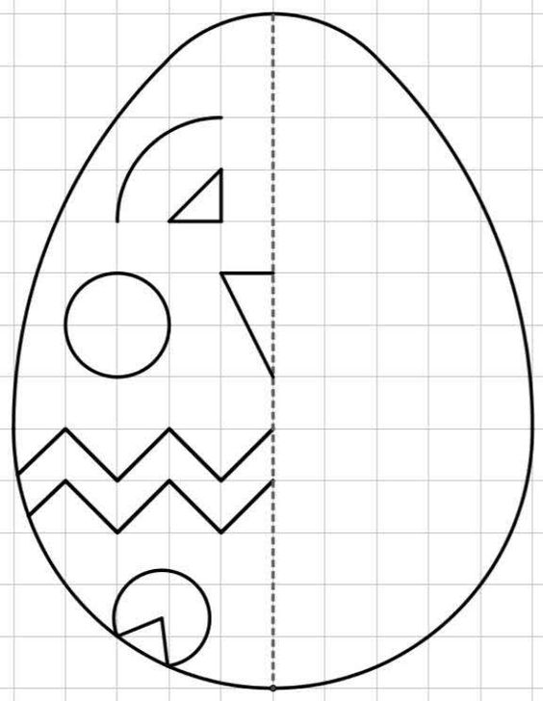

Pomagaj piščančku najti pravo pot do mamice.

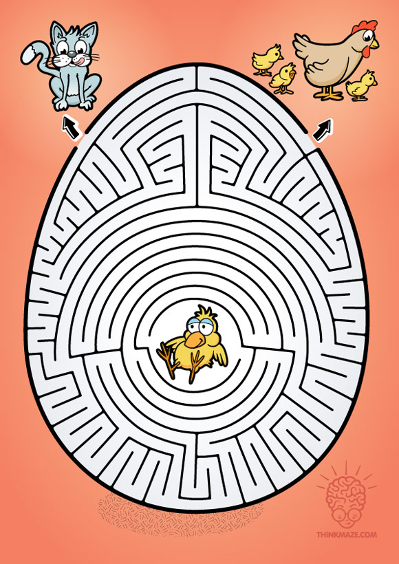

Nariši drugo polovico zajčka.

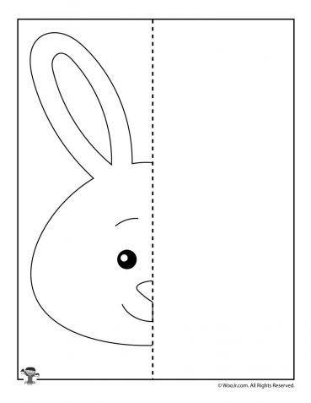

Prevleci vzorčke z nalivnikom ali temnim flomastrom. Jajce tudi pobarvaj.

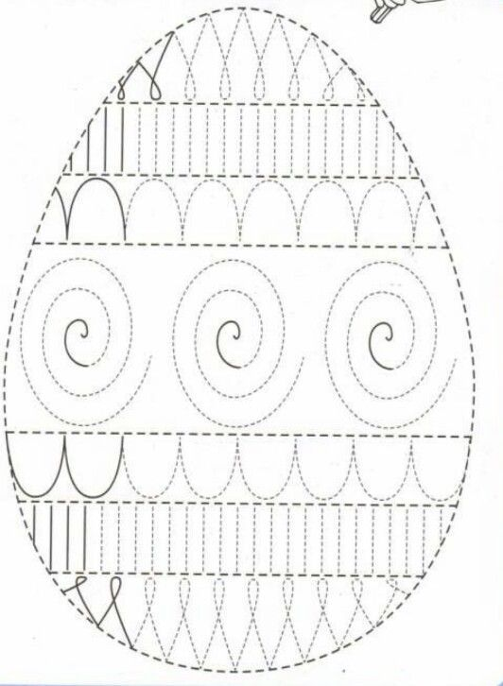

Vsaka številka ima svojo barvo. Pobarvaj.

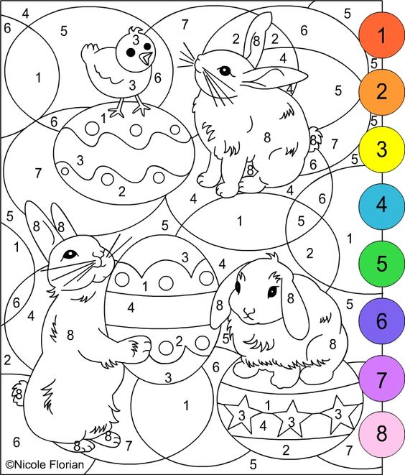

Poveži pike po vrstnem redu.

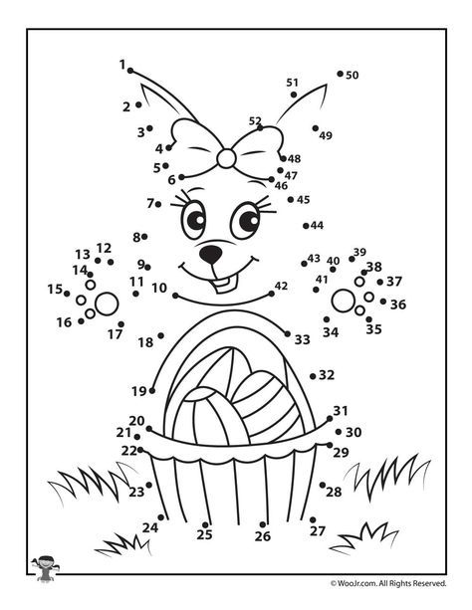

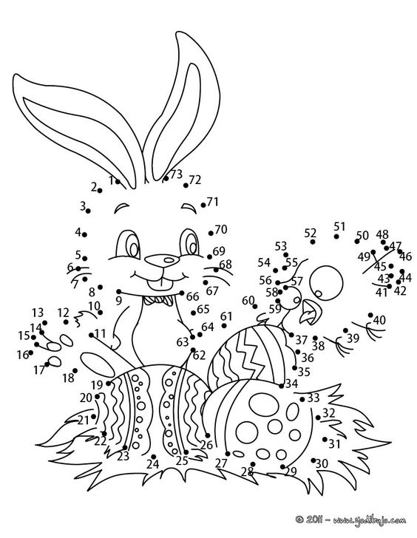

Nadaljuj vzorčke.

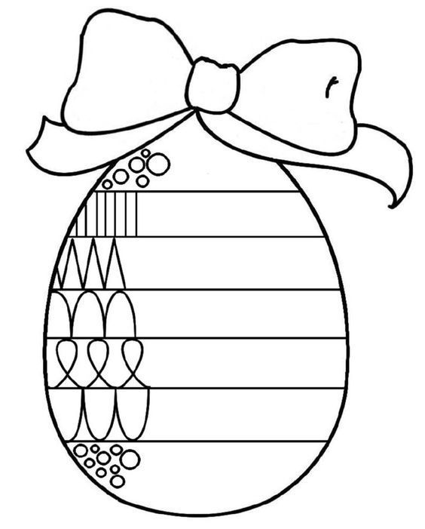

Izberi si pobarvanko in jo pobarvaj.

